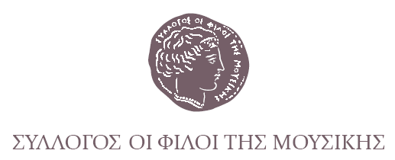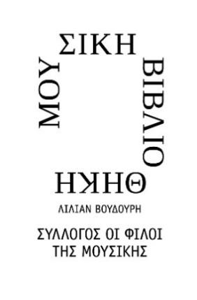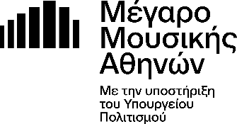

Αθήνα, 5 Οκτωβρίου 2026

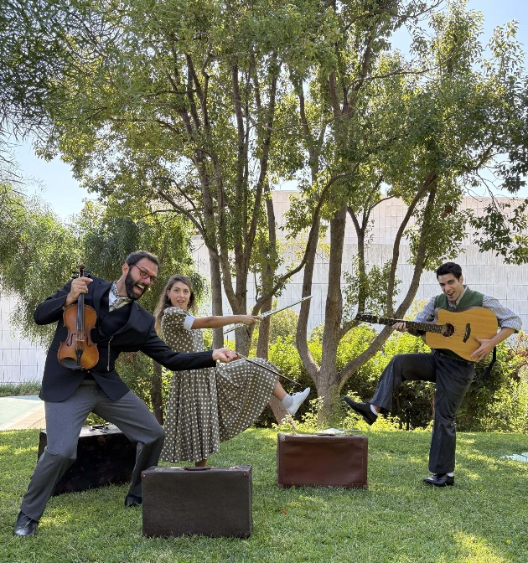
ΔΕΛΤΙΟ ΤΥΠΟΥ

Συνεχίζεται για 2η χρονιά!
ΜΟΥΣΙΚΟΘΕΑΤΡΙΚΗ ΠΑΡΑΣΤΑΣΗ
ΓΙΑ ΠΑΙΔΙΑ 5-12 ΕΤΩΝ ΚΑΙ ΓΙΑ ΣΧΟΛΕΙΑ
Ο θησαυρός του Μίκη

11 Οκτωβρίου – 29 Νοεμβρίου
Παραστάσεις Κυριακές στις 15:00 και
καθημερινές για σχολεία

Μετά την περσινή μεγάλη επιτυχία, που έδωσε την ευκαιρία σε εκατοντάδες παιδιά δημοτικού να γνωρίσουν τη μουσική του μεγάλου δημιουργού Μίκη Θεοδωράκη, η μουσικοθεατρική παράσταση «Ο Θησαυρός του Μίκη» παίρνει παράταση μέχρι τις 29 Νοεμβρίου, για 9 μόνο παραστάσεις.

Για δεύτερη χρονιά, το πολύτιμο Αρχείο που ο ίδιος ο συνθέτης εμπιστεύθηκε το 1997 στη Μουσική Βιβλιοθήκη και έκτοτε ανανεώνεται σχεδόν καθημερινά, ανοίγει στα παιδιά!
Η σκηνή γεμίζει με τις εικόνες, τους ήχους και τις αληθινές ιστορίες από τη ζωή του Μίκη που του ενέπνευσαν ορισμένα από τα πιο αγαπημένα τραγούδια. Τρεις ηθοποιοί/μουσικοί παίζουν ζωντανά κιθάρα, πιάνο και φλάουτο, τραγουδούν, ερμηνεύουν δραματοποιημένες σκηνές και προσκαλούν τα παιδιά σε μια συναρπαστική διαδρομή, όπου η ζωή του Μίκη Θεοδωράκη βαδίζει χέρι χέρι με την ιστορία της Ελλάδας. Παρτιτούρες, ημερολόγια, φωτογραφίες και προσωπικά αντικείμενα προβάλλονται σε οθόνη και γίνονται αφορμή για ανακαλύψεις, ερωτήσεις και απαντήσεις. Το Αρχείο γίνεται ο καμβάς μιας διαδραστικής παράστασης που φωτίζει την πολύπλευρη προσωπικότητά του συνθέτη· τον άνθρωπο, τον δημιουργό, τον αγωνιστή, τον οραματιστή – έναν παγκόσμιο Έλληνα με βαθιές ρίζες στη λαϊκή παράδοση. Οι μικροί θεατές, βλέποντας τον Μίκη να μεγαλώνει και να συναντά μεγάλους ποιητές, όπως τον Σεφέρη, τον Ελύτη και τον Ρίτσο, συμμετέχουν ενεργά, τραγουδούν, σκέφτονται, συγκινούνται και ανακαλύπτουν πως η μουσική μπορεί να μιλήσει στις καρδιές, να ενώσει και να εμπνεύσει. Γνωρίζουν την πολιτιστική κληρονομιά του Μίκη, μια δύναμη που μπορεί να αλλάξει τον κόσμο, έναν πραγματικό θησαυρό!

ΚΕΙΜΕΝΟ - ΣΚΗΝΟΘΕΣΙΑ
Βίκυ Πάνου
ΜΟΥΣΙΚΗ ΔΙΔΑΣΚΑΛΙΑ
Μάρω Θεοδωράκη
ΣΚΗΝΙΚΑ, ΚΟΣΤΟΥΜΙΑ
Σάββας Πασχαλίδης
ΧΟΡΟΓΡΑΦΙΕΣ
Άννα Μάγγου
ΔΙΔΑΣΚΑΛΙΑ ΚΡΗΤΙΚΟΥ ΧΟΡΟΥ
Λαογραφικός Χορευτικός Όμιλος «Κρήτες»
ΧΟΡΟΔΙΔΑΣΚΑΛΟΣ
Γιώργος Πετράκης
ΒΙΝΤΕΟ
Μιχάλης Μαυρομούστακος
ΒΟΗΘΟΣ ΣΚΗΝΟΘΕΤΗ
Στέλιος Πλέσσας
ΕΠΙΣΤΗΜΟΝΙΚΗ ΕΠΙΜΕΛΕΙΑ
Βάλια Βράκα

Με τους Άρη Δελαγραμμάτικα, Μαριάννα Παπαθανασίου και Κωνσταντίνο Θεοχάρη

ΔΙΑΡΚΕΙΑ
60 λεπτά

ΣΥΜΠΑΡΑΓΩΓΗ
Σύλλογος Οι Φίλοι της Μουσικής, Παιδική Σκηνή Βίκυ Πάνου

ΑΙΘΟΥΣΑ ΔΙΔΑΣΚΑΛΙΑΣ
Κυριακή 11, 18, 25.10, 1, 8, 15, 22 & 29.11/ 15:00
Κυριακή 11.10 / 11:30
Καθημερινές παραστάσεις για σχολεία ΚΡΑΤΗΣΕΙΣ 210 8665144, 210 8674657

ΤΙΜΕΣ ΕΙΣΙΤΗΡΙΩΝ
€13.00, €11.00, €10.00 Ομαδικό, ΑμεΑ (κατόπιν επίδειξης σχετικού δικαιολογητικού), €6.00 Σχολεία (καθημερινές πρωί)
https://www.ticketservices.gr/event/mmb-o-thisavros-tou-miki-2026-27/?lang=el

​​​​​​​!!!!!! Ξεφυλλίστε εδώ το πλήρες πρόγραμμα Μουσικής Βιβλιοθήκης για τα παιδιά:
https://heyzine.com/flip-book/5f7647c6d0.html#page/16

Πληροφορίες και Εισιτήρια
Ticket Services, Πανεπιστημίου 39 (Στοά Πεσμαζόγλου), 210 72 34 567
ΔΕ-ΠΑ 9:00-17:00 και www.ticketservices.gr
Εκδοτήριο Βιβλιοθήκης (Μέγαρο Μουσικής Αθηνών) ΔΕ-ΠΑ & ΚΥ 10:00-16:00
Πληροφορίες την ημέρα της παράστασης: 210 72 82 554

ΜΕ ΤΗΝ ΠΑΡΑΚΛΗΣΗ ΤΗΣ ΔΗΜΟΣΙΕΥΣΗΣ
ΕΥΧΑΡΙΣΤΟΥΜΕ
Πληροφορίες για αυτό το δελτίο: Μαριάννα Αναστασίου
Υπεύθυνη Επικοινωνίας και Συντονισμού Εκδηλώσεων
Μουσική Βιβλιοθήκη «Λίλιαν Βουδούρη» - Σύλλογος Οι Φίλοι της Μουσικής
στο Μέγαρο Μουσικής Αθηνών
Τηλ. 210 72 82 771, manastasiou@megaron.gr, www.mmb.org.gr / www.sfm.gr

